令和６年度 大阪府障がい者ピアサポート研修 実施要領

本研修は、「障害者ピアサポート研修事業の実施について」（令和２年３月６日付障発第0306号第12号厚生労働省社会・援護局障害保健福祉部長通知）に基づき、実施するものです。

１ 研修の目的
障がいや疾病等の経験を持ち、その経験を活かしながら、他の障がいや疾病のある障がい者の支援を行うピアサポーター及びピアサポーターの活用方法等を理解した障がい福祉サービス事業所等の管理者等を養成し、障がい福祉サービス等における質の高いピアサポート活動の取組みを支援することを目的として実施します。

２ 実施主体
大阪府及び堺市の合同で開催します。

３ 受講対象者
（１）大阪府内の障がい福祉サービス事業所、相談支援事業所等において、現に雇用されているピアサポーター
（雇用されている方の常勤、非常勤は問いません。）または、今後雇用が見込まれる方
（２）（１）の方が所属する障がい福祉サービス事業所等の管理者、サービス管理責任者等（以下、「管理
者等」という。）で、ピアサポーターと協働し支援を行う方

※大阪府内にある事業所を対象とします。
※身体障がい、知的障がい、精神障がい、発達障がい、高次脳機能障がい、難病等、障がい種別は問いません。
※雇用が見込まれるとは、雇用契約を結ぶ予定の事業所が決まっていることをいいます。
※受講対象の障がい福祉サービス等は、自立生活援助、計画相談支援、障がい児相談支援、地域移行支援、地域定着支援、就労継続支援B型、就労継続支援A型、自立訓練、共同生活援助です。

◆ピアサポートとは、「障がいや疾病等の経験を持ち、その経験を活かしながら、他の障がいや疾病のある障がい者の
支援を行うこと」をいいます。
◆本研修を全て修了されますと、ピアサポート体制加算及び実施加算の対象となります。（別途、加算届出書の提出が必要です。）
【参考：ピアサポート体制加算】
（要件）①障がい者ピアサポート研修（基礎研修及び専門研修）を修了した障がい者等及び管理者等をそれぞ
れ常勤換算方法で0.5人以上配置していること
②上記①に掲げる者により、事業所の従業者に対して、障がい者に対する配慮等に関する研修を年１回
以上実施していること
③上記①に掲げる者を配置していることを公表していること
４ 定員
36名程度（ピアサポーター及び管理者等を合わせた人数です。）
※受講申込者が定員を上回った場合は、受講をお断りする場合があります。
※大阪市内を除く府内事業所を優先します。

５ 申込方法及び申込先
（１）申込方法
大阪府申込フォームよりお申し込みください。また、お申し込みは事業所単位で、ピアサポーターと管理者等
の2人１組でお申し込みください。
（※大阪府行政オンラインシステムを利用しています。お申込みには、アカウント登録が必要です。すでにアカウントをお持ちの方は、新規アカウントの登録は不要です。
※インターネット申請が難しい等のご事情がある方は、「17.お問い合わせ先」までご連絡ください。）
（２）申込先 大阪府申込フォーム
【URL】https://lgpos.task-asp.net/cu/270008/ea/residents/procedures/apply/b9d39706-ddb7-4ad0-97a5-749c2b1ec91d/start

６ 申込期間
令和6年６月３日（月）10時 ～ 令和６年６月19日（水）18時 （厳守）

７ 研修日程
基礎研修・専門研修の4日間全て受講していただきます。なお、専門研修の受講には基礎研修を修了していることが要件となります。
基礎研修（2日間）
令和６年８月27日（火）及び８月28日（水） 各日10：00～16：30（予定）
専門研修（2日間）
令和６年10月24日（木）及び10月25日（金）各日10：00～17：00（予定）

８ 研修会場
ビッグ・アイ（国際障害者交流センター） 1階大研修室
（住所：堺市南区茶山台１－８－１）
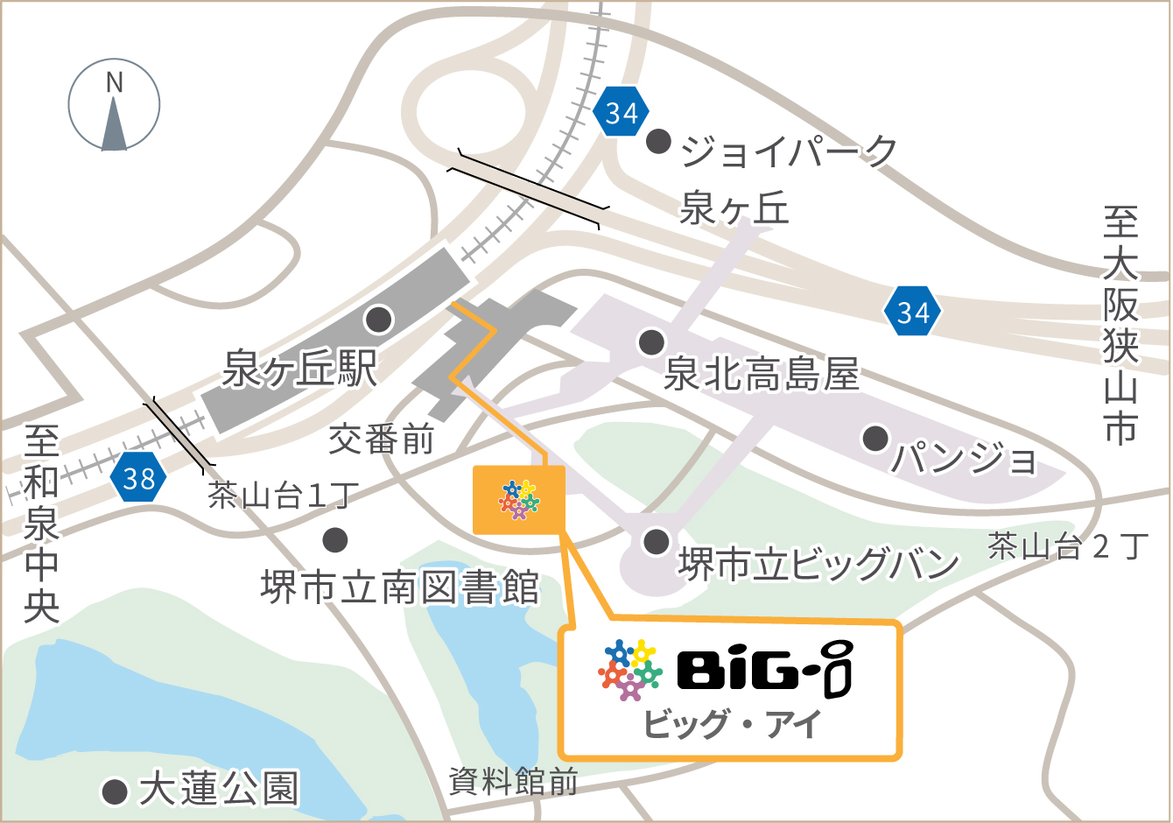
【交通アクセス】
泉北高速鉄道「泉ケ丘」駅 徒歩約3分
https://big-i.jp/about/access.php

９ 研修内容（予定） ※お昼休憩は60分、その他適宜15分程度休憩があります。
障がい者ピアサポート研修内容
基礎研修：第１日目  ８月27日（火） | 250分 | 【講義10分】 研修受講ガイダンス  【講義30分・演習60分】 ピアサポートの理解  【事例発表110分・演習40分】 ピアサポートの実際・実例
基礎研修：第２日目  ８月28日（水） | 240分 | 【講義40分・演習60分】 コミュニケーションの基本  【講義40分・演習20分】 障がい福祉サービスの基礎と実際  【講義30分・演習50分】 ピアサポートの専門性
専門研修：第１日目  10月24日（木） | 300分 | 【講義30分】 基礎研修の振り返り  【講義40分・演習60分】 ピアサポーターの基礎と専門性  【講義40分・演習30分】 ピアサポートの専門性の活用  【講義40分・演習40分】  ＊この科目はピアサポーターと管理者等のグループに分かれて下記の内容で実施  ・関連する保健医療福祉施策の仕組みと業務の実際＜ピアサポーターのみ＞  ・ピアサポートを活用する技術と仕組み＜管理者等のみ＞  【演習20分】 ピアサポーター、管理者等別講義及び演習内容の共有
専門研修：第２日目  10月25日（金） | 255分 | 【講義30分・演習40分】  ＊この科目はピアサポーターと管理者等のグループに分かれて下記の内容で実施  ・ピアサポーターとしての働き方＜ピアサポーターのみ＞  ・ピアサポーターを活かす雇用＜管理者等のみ＞  【講義30分・演習40分】 セルフマネジメントとバウンダリー  【講義40分・演習60分】 チームアプローチ  【講義15分】 研修のまとめ
※演習のグループについては、ピアサポーターと管理者等の混合のグループになります。また、同じ所属事業所の方は
グループを分かれて受講していただきます。
※各演習でホワイトボードを使用し、グループ内で自己開示や意見交換を行います。また、全体での発表もあります。

10 受講者の決定
・申込期間終了後に受講決定し、インターネット申請時にご記入いただいた連絡先にメールにてお知らせします。
受講決定は令和６年６月末頃を予定しています。
・受講申込者が定員を上回った場合は、大阪市内の事業所を除く大阪府内の事業所を優先します。
また、過去の本研修の申込回数や抽選等により受講を決定します。

11 修了証書
・基礎研修、専門研修のそれぞれの研修について、全て修了した方に大阪府知事名の修了証書を交付します。
・10分以上の遅刻、早退等の場合は修了とならない場合があります。また、受講態度が著しく不良であると判断した場合も修了とならない場合があります。

12 受講料
・受講料無料（ただし、研修会場までの交通費は事業所又は受講者でご負担ください。）

13 個人情報の取り扱いについて（受講申込みの際、同意欄にチェックをお願いします。）
・本研修において知り得た個人情報については、研修の実施に必要な範囲で使用します。
・研修終了後、研修修了者名簿につきましては、大阪府福祉部障がい福祉室地域生活支援課及び堺市健康福祉局障害福祉部障害施策推進課で保管いたします。

14 研修の受講にあたっての配慮について
・研修の受講にあたっては、受講者の障がいについての配慮すべき事項に対応した適切な配慮を行います。
・配慮すべき事項がありましたら、受講申し込みの際、配慮事項にご記入ください。

15 感染症対策へのご協力について
・基礎疾患がある受講者も参加しますので、マスクの着用についてご協力をお願いします。

16 その他
・本研修の日程は予定ですので、当日のプログラム進行状況等によっては開始・終了時間が変更になる場合があります。 詳細は、受講決定時にお送りする案内でご確認ください。
・研修当日の午前７時の時点で、大阪府内全域において、「特別警報」「暴風警報」が発令中の場合、延期とします。また、この場合、当日の午前8時までに下記の大阪府障がい福祉室地域生活支援課ホームページに掲載しますのでご確認ください。
大阪府障がい者ピアサポート研修ホームページ
http://www.pref.osaka.lg.jp/chiikiseikatsu/shogai-chiki/peersupportkensyu.html

17 研修に関するお問い合わせ先
大阪府 福祉部 障がい福祉室 地域生活支援課 地域生活推進グループ
「障がい者ピアサポート研修担当」
電話：06-6944-6671 ファクシミリ：06-6944-2237 メール tisui@gbox.pref.osaka.lg.jp

➢ピアサポート体制加算・ピアサポート実施加算の算定に関することは、各指定担当部局にお問合せください。
障がい福祉サービス指定担当部局一覧
http://www.pref.osaka.lg.jp/jigyoshido/jiritu_top/ijyou.html
障がい児支援の指定担当部局一覧
http://www.pref.osaka.lg.jp/chiikiseikatsu/syougaijisien/jimuijou.html

